TECNICATURA UNIVERSITARIA EN PROGRAMACIÓN A DISTANCIA
2.ª Entrega — Documentación previa al desarrollo
Sistema Web para la Gestión de los Talleres Deportivos de la Universidad Nacional de Jujuy
Grupo 182
Diana Falla
Natalia Gutiérrez
Yohanna Díaz Monroy
Tutora: Sofía Raia.

1. Selección tecnológica
Frontend: React + TypeScript. Backend: Java + Spring Boot. Base de datos: PostgreSQL. Autenticación: JWT. Despliegue: Backend y base de datos en Render, frontend en Vercel.

2. Módulos a desarrollar en el repositorio [CORREGIDO]
Se agrega el módulo Habilitación, que faltaba, para que RF-08 quede cubierto.
Módulo | Responsabilidad principal | RF vinculados
Autenticación y Usuarios | Login, JWT, gestión de roles y permisos | RF-17, RF-18
Participantes | Alta, datos personales, fotografía | RF-04
Documentación | Carga y control de constancia de alumno y otros documentos | RF-05
Seguro | Registro de pago, vigencia del seguro anual e informe de altas a la productora | RF-06, RF-19
Apto Médico | Registro y control de vencimiento (1 año) | RF-07
Habilitación | Determinar y mantener actualizado el estado de habilitación del participante a partir de Documentación, Seguro y Apto Médico | RF-08
Oferta (Disciplinas / Talleres / Profesores / Ayudantes) | Administración de la oferta deportiva | RF-13, RF-14
Preinscripción e Inscripción | Alta online, revisión, aprobación y rechazo administrativo | RF-02, RF-03
Control de Ingreso y Asistencia | Identificación por QR/DNI y verificación de habilitación | RF-10, RF-11, RF-12
Alertas | Generación automática de avisos por documentación pendiente o vencida | RF-09
Portal público / Noticias | Landing pública, oferta y noticias | RF-01, RF-15
Reportes e Indicadores | Información de gestión y estadísticas | RF-16

3. Requisitos

3.1. Requisitos funcionales
Se agrega RF-19 (implementa RN-10, antes sin requisito asociado).
Código | Descripción | Actor principal
RF-01 | Consultar la oferta de talleres, disciplinas, horarios, modalidades y profesores desde el portal público. | Participante
RF-02 | Realizar una preinscripción online a un taller desde el portal público. | Participante
RF-03 | Revisar, aprobar o rechazar las preinscripciones recibidas. | Administrativo
RF-04 | Registrar y actualizar los datos personales y la fotografía de cada participante. | Administrativo
RF-05 | Registrar la documentación requerida (constancia de alumno, entre otra), con fecha de presentación y, cuando corresponda, de vencimiento. | Administrativo
RF-06 | Registrar el pago del seguro anual y su período de vigencia. | Administrativo
RF-07 | Registrar el apto médico y controlar su vencimiento (vigencia de un año). | Administrativo
RF-08 | Determinar automáticamente el estado de habilitación del participante en función de la documentación, el seguro y el apto médico. | Sistema
RF-09 | Generar alertas ante documentación pendiente o vencida (por ejemplo, apto médico próximo a vencer). | Sistema
RF-10 | Identificar al participante en el control de ingreso mediante código QR o número de documento. | Responsable de ingreso
RF-11 | Verificar el estado de habilitación del participante antes de registrar su asistencia. | Sistema
RF-12 | Registrar la asistencia de los participantes a cada taller. | Responsable de ingreso
RF-13 | Administrar disciplinas, talleres, horarios, modalidades y período de vigencia de la oferta. | Administrativo / Coordinador
RF-14 | Administrar profesores y ayudantes, y asociarlos a los talleres correspondientes. | Administrativo
RF-15 | Publicar noticias, novedades y avisos institucionales visibles en el portal público. | Administrativo / Coordinador
RF-16 | Consultar información de gestión: participantes por taller, disciplina, facultad, sexo, evolución de inscripciones, asistencia, documentación pendiente y aptos médicos próximos a vencer. | Coordinador / Autoridad institucional
RF-17 | Gestionar usuarios internos y asignar roles y permisos diferenciados. | Administrador del sistema
RF-18 | Restringir el acceso a la información personal y a los datos vinculados con la salud según el rol del usuario. | Sistema
RF-19 | Informar a la productora de seguros el listado de nuevas altas de participantes asegurados (RN-10), marcando cada alta como informada. | Administrativo

3.2. Requisitos no funcionales
RNF-01 y RNF-09 se reformulan con umbrales medibles.
Código | Descripción
RNF-01 | Usabilidad: la interfaz de control de ingreso debe permitir completar la identificación y verificación de un participante en menos de 5 segundos, sin contar el tiempo de red.
RNF-02 | Accesibilidad: el portal público debe ser utilizable principalmente desde dispositivos móviles.
RNF-03 | Seguridad: el acceso al sistema interno requiere autenticación y autorización basada en roles (JWT).
RNF-04 | Disponibilidad: al menos uno de los componentes principales (frontend o backend) debe estar desplegado y accesible en línea.
RNF-05 | Escalabilidad acotada: el sistema debe dimensionarse para el volumen real de la Coordinación, sin requerir arquitecturas de alta concurrencia.
RNF-06 | Mantenibilidad: el sistema debe organizarse en módulos independientes para facilitar su evolución futura (torneos, olimpiadas).
RNF-07 | Integridad de datos: la base de datos debe garantizar integridad referencial y transaccional entre las entidades principales.
RNF-08 | Tolerancia parcial a fallas de conectividad: la arquitectura debe contemplar, a futuro, almacenamiento local para el control de ingreso, sin ser condición indispensable del MVP.
RNF-09 | Rendimiento: la verificación del estado de habilitación (consulta a Participante.estado_habilitacion) debe resolverse en menos de 2 segundos desde que se recibe la identificación (QR o DNI).

4. Reglas de negocio
Se agrega RN-13, que faltaba para justificar el campo Taller.cupo_maximo.
Código | Regla de negocio
RN-01 | El seguro anual es un requisito excluyente para participar de los talleres.
RN-02 | El seguro anual se abona una sola vez por período y habilita a participar de una o más disciplinas mientras esté vigente.
RN-03 | La constancia de alumno es un requisito excluyente para la inscripción.
RN-04 | El apto médico tiene una vigencia de un año; vencido ese plazo, el participante pierde la habilitación hasta renovarlo.
RN-05 | Un participante solo se considera habilitado si cumple simultáneamente: documentación completa, seguro vigente y apto médico vigente.
RN-06 | El sistema debe verificar el estado de habilitación antes de registrar la asistencia de un participante.
RN-07 | La identificación del participante en el control de ingreso puede realizarse mediante código QR o número de documento.
RN-08 | Un taller pertenece a una disciplina y se define por modalidad (femenina, masculina o mixta), la cual puede modificarse según la oferta de cada período.
RN-09 | Un profesor puede estar a cargo de uno o varios talleres; un taller puede contar con ayudantes, cuyos permisos se resuelven a través del rol que tengan asignado en el sistema, no de un campo propio.
RN-10 | La administración debe informar a la productora de seguros el listado de nuevas altas de participantes asegurados.
RN-11 | El acceso a la información personal y, en especial, a la vinculada con la salud, debe restringirse según el rol y la necesidad operativa del usuario.
RN-12 | Las autoridades institucionales acceden a información agregada/estadística, sin necesidad de acceso a datos personales de los participantes.
RN-13 | Cuando un taller alcanza su cupo máximo, las nuevas preinscripciones no se rechazan automáticamente: quedan en estado LISTA_ESPERA hasta que se libere un lugar (baja de una inscripción activa) o el administrativo decida ampliar el cupo.

5. Diagramas

5.1. Diagrama de casos de uso
El diagrama distingue un único actor externo del portal público —el Participante, que consulta la oferta y se preinscribe— de los actores autenticados del sistema interno: Responsable de ingreso, Profesor, Ayudante, Administrativo, Coordinador, Autoridad institucional y Administrador del sistema. El Responsable de ingreso, el Profesor y el Ayudante pasan a ser actores internos porque acceden a datos de habilitación y de talleres, información sensible según RNF-03 y RN-11. Se agregan los casos de uso de revisión, aprobación y rechazo de preinscripciones (RF-03) y de administración de disciplinas, talleres, profesores y ayudantes (RF-13, RF-14). «Generar alertas de requisitos vencidos» pasa al actor Sistema, coherente con RF-09. Se incorpora la relación «include» entre “Registrar ingreso/asistencia” y “Verificar estado de habilitación”, ya que esta verificación es un paso obligatorio exigido por RN-06.
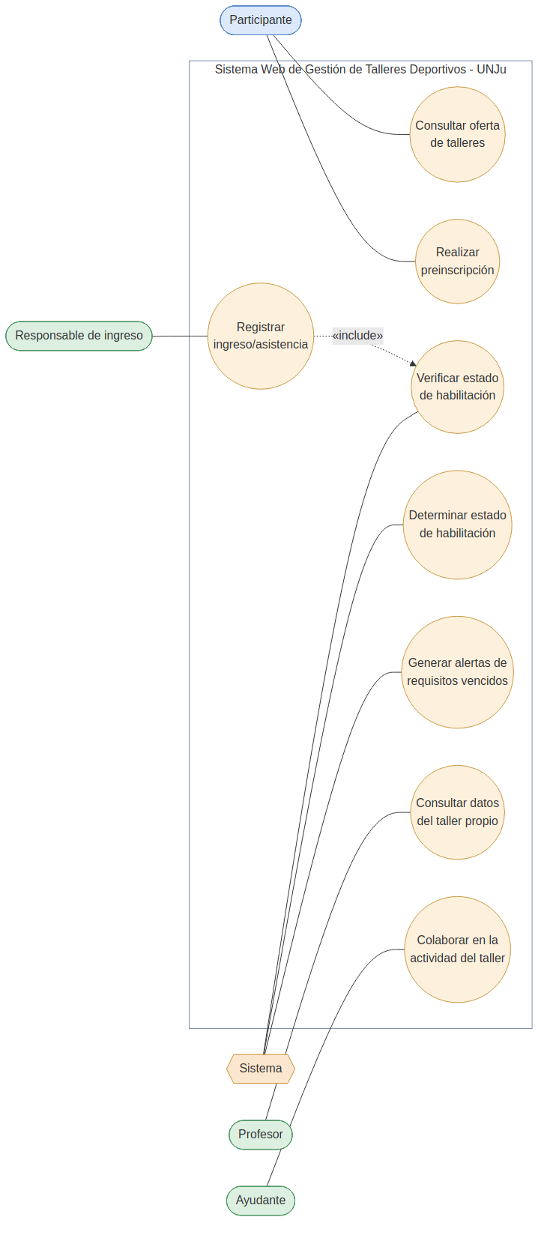
Figura 1a. Casos de uso — Portal público, control de ingreso y Sistema.

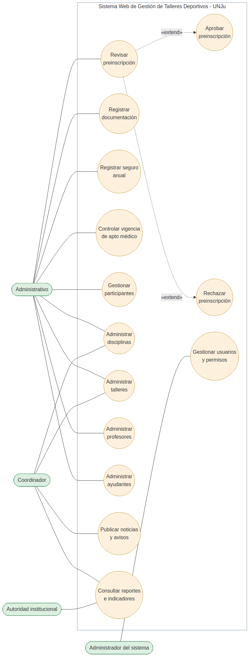
Figura 1b. Casos de uso — Gestión administrativa.

5.2. Diagrama de flujo del proceso integrado
Se incorpora la decisión “¿Se aprueba la preinscripción?” luego de la revisión administrativa: si la respuesta es No, el flujo termina en “Preinscripción rechazada” (RF-03). Cuando el ingreso se deniega, el paso correspondiente ahora indica explícitamente que se registra una Asistencia con resultado_habilitacion = RECHAZADO, para que el diagrama sea coherente con el diseño de la base de datos. El código fuente de este diagrama está en Documentos/flujo.mmd.
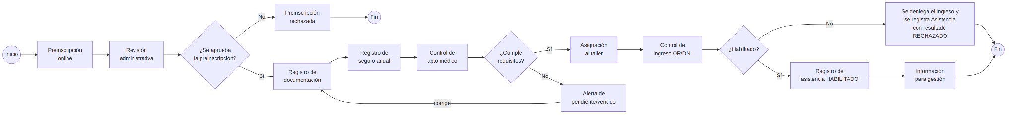
Figura 2. Diagrama de flujo del proceso integrado .

5.3. Modelo entidad-relación
El modelo corrige las inconsistencias señaladas: se agrega la tabla catálogo TipoDocumento, la relación entre Preinscripcion e Inscripcion, el campo qr_code en Participante, la tabla HorarioTaller, el vínculo opcional de Profesor y Ayudante con UsuarioSistema, y la referencia de Asistencia al usuario que registró el ingreso. El código fuente está en Database/der.mmd.
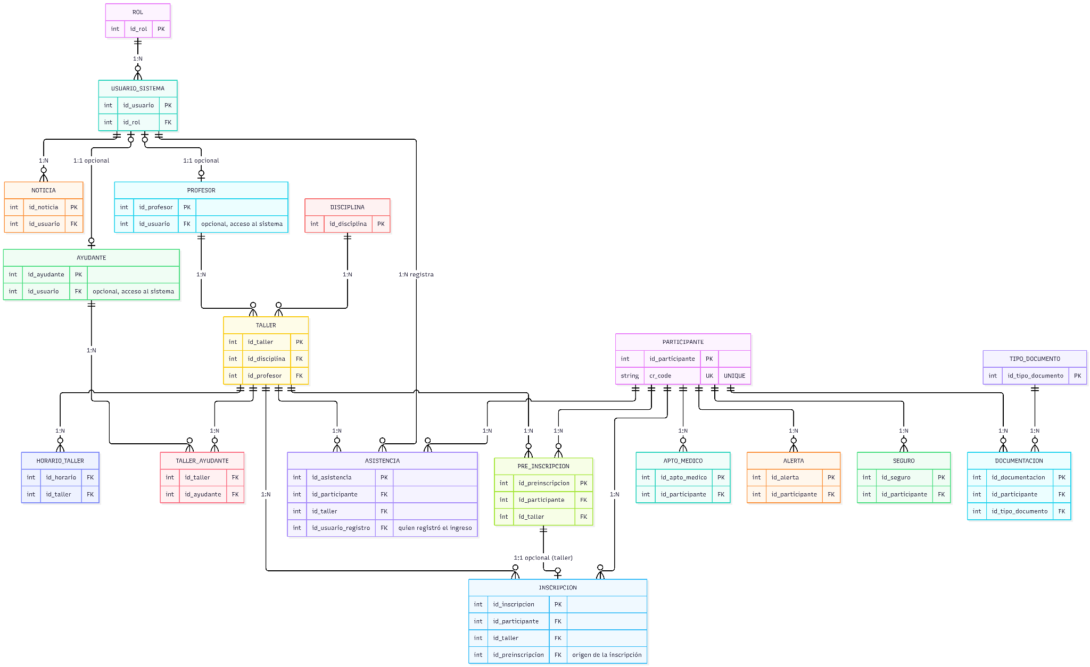

Figura 3. Modelo entidad-relación de la base de datos (versión corregida).

6. Diseño de la base de datos

6.1. Motor y criterios generales
Motor: PostgreSQL, por la necesidad de integridad referencial y transaccional entre entidades fuertemente relacionadas. Claves primarias BIGINT autoincrementales en todas las tablas, salvo TallerAyudante (clave compuesta). Todos los campos de fecha/hora de auditoría se definen como TIMESTAMPTZ (con zona horaria), de forma consistente en todo el modelo y en el diccionario.

6.2. Diccionario de datos
Cada columna figura en su propia fila (antes se agrupaban pares como nombre/apellido o email/telefono). Se usa TIMESTAMPTZ de forma consistente. Se incorporan los campos y tablas nuevas de las correcciones obligatorias. Las tablas sin cambios de fondo (Disciplina, TallerAyudante, Rol como entidad, Noticia) se mantienen como en la versión anterior y no se repiten aquí.

Participante
Campo | Tipo de dato | Restricción | Descripción
id_participante | BIGINT | PK, autoincremental | Identificador único
dni | VARCHAR(15) | UNIQUE, NOT NULL | Documento de identidad
nombre | VARCHAR(100) | NOT NULL | Nombre del participante
apellido | VARCHAR(100) | NOT NULL | Apellido del participante
fecha_nacimiento | DATE | NOT NULL | Fecha de nacimiento
sexo | VARCHAR(20) | NOT NULL | Usado para reportes y modalidad del taller
facultad | VARCHAR(100) | NULL | Facultad de pertenencia, cuando aplica
email | VARCHAR(150) | NOT NULL | Correo de contacto
telefono | VARCHAR(30) | NULL | Teléfono de contacto (opcional)
foto_url | VARCHAR(255) | NULL | Ruta o URL de la fotografía
qr_code | VARCHAR(100) | UNIQUE, NULL | Token único del QR de identificación (RN-07)
estado_habilitacion | VARCHAR(20) | NOT NULL, DEFAULT 'PENDIENTE' | Derivado: HABILITADO / NO_HABILITADO / PENDIENTE
fecha_alta | TIMESTAMPTZ | NOT NULL | Fecha de alta del registro

TipoDocumento (nueva)
Tabla catálogo que permite saber qué documentos son obligatorios (sostiene RN-05 y RF-08).
Campo | Tipo de dato | Restricción | Descripción
id_tipo_documento | BIGINT | PK | Identificador único
nombre | VARCHAR(50) | NOT NULL, UNIQUE | Ej.: Constancia de alumno, DNI
obligatorio | BOOLEAN | NOT NULL, DEFAULT TRUE | Si es requisito para la habilitación
tiene_vencimiento | BOOLEAN | NOT NULL, DEFAULT FALSE | Si el documento tiene fecha de vencimiento

Documentacion
Campo | Tipo de dato | Restricción | Descripción
id_documentacion | BIGINT | PK | Identificador único
id_participante | BIGINT | FK → Participante, NOT NULL | Participante al que pertenece
id_tipo_documento | BIGINT | FK → TipoDocumento, NOT NULL | Tipo de documento presentado
archivo_url | VARCHAR(255) | NOT NULL | Ruta del archivo digitalizado
fecha_presentacion | DATE | NOT NULL | Fecha de presentación
fecha_vencimiento | DATE | NULL | Aplica solo si el tipo tiene vencimiento
estado | VARCHAR(20) | NOT NULL, DEFAULT 'VIGENTE' | Derivado: VIGENTE / VENCIDO / PENDIENTE

Seguro
Restricción adicional: UNIQUE (id_participante, periodo) — un seguro por período (RN-02).
Campo | Tipo de dato | Restricción | Descripción
id_seguro | BIGINT | PK | Identificador único
id_participante | BIGINT | FK → Participante, NOT NULL | Participante asegurado
numero_poliza | VARCHAR(50) | NULL | Número de póliza
periodo | VARCHAR(20) | NOT NULL | Período cubierto (ej. 2026-2C)
fecha_pago | DATE | NOT NULL | Fecha de pago
vigencia_desde | DATE | NOT NULL | Inicio de vigencia anual
vigencia_hasta | DATE | NOT NULL | Fin de vigencia anual
estado | VARCHAR(20) | NOT NULL, DEFAULT 'VIGENTE' | Derivado: VIGENTE / VENCIDO
informado_productora | BOOLEAN | NOT NULL, DEFAULT FALSE | Si el alta ya fue informada (RN-10 / RF-19)

AptoMedico
Campo | Tipo de dato | Restricción | Descripción
id_apto_medico | BIGINT | PK | Identificador único
id_participante | BIGINT | FK → Participante, NOT NULL | Participante al que corresponde
fecha_emision | DATE | NOT NULL | Fecha de emisión
fecha_vencimiento | DATE | NOT NULL | Vigencia de un año desde la emisión
archivo_url | VARCHAR(255) | NULL | Ruta del archivo digitalizado
estado | VARCHAR(20) | NOT NULL, DEFAULT 'VIGENTE' | Derivado: VIGENTE / VENCIDO

Taller
Campo | Tipo de dato | Restricción | Descripción
id_taller | BIGINT | PK | Identificador único
id_disciplina | BIGINT | FK → Disciplina, NOT NULL | Disciplina a la que pertenece
id_profesor | BIGINT | FK → Profesor, NOT NULL | Profesor a cargo
nombre | VARCHAR(100) | NOT NULL | Nombre del taller
modalidad | VARCHAR(20) | NOT NULL, CHECK | FEMENINA / MASCULINA / MIXTA
cupo_maximo | INTEGER | NULL | Cupo máximo (ver RN-13, lista de espera)
periodo | VARCHAR(20) | NOT NULL | Período de vigencia de la oferta

HorarioTaller (nueva, reemplaza a Taller.horario)
Campo | Tipo de dato | Restricción | Descripción
id_horario | BIGINT | PK | Identificador único
id_taller | BIGINT | FK → Taller, NOT NULL | Taller correspondiente
dia_semana | VARCHAR(15) | NOT NULL, CHECK | Día en que se dicta
hora_inicio | TIME | NOT NULL | Hora de inicio
hora_fin | TIME | NOT NULL | Hora de fin

Profesor
Campo | Tipo de dato | Restricción | Descripción
id_profesor | BIGINT | PK | Identificador único
dni | VARCHAR(15) | UNIQUE, NOT NULL | Documento de identidad
nombre | VARCHAR(100) | NOT NULL | Nombre
apellido | VARCHAR(100) | NOT NULL | Apellido
email | VARCHAR(150) | NULL | Correo de contacto
telefono | VARCHAR(30) | NULL | Teléfono de contacto
id_usuario | BIGINT | FK → UsuarioSistema, NULL, UNIQUE | Acceso al sistema interno (opcional)

Ayudante
Se elimina el campo permisos: se resuelve a través del Rol de UsuarioSistema.
Campo | Tipo de dato | Restricción | Descripción
id_ayudante | BIGINT | PK | Identificador único
dni | VARCHAR(15) | UNIQUE, NOT NULL | Documento de identidad
nombre | VARCHAR(100) | NOT NULL | Nombre
apellido | VARCHAR(100) | NOT NULL | Apellido
id_usuario | BIGINT | FK → UsuarioSistema, NULL, UNIQUE | Acceso al sistema interno (opcional)

Preinscripcion
Campo | Tipo de dato | Restricción | Descripción
id_preinscripcion | BIGINT | PK | Identificador único
id_participante | BIGINT | FK → Participante, NOT NULL | Creado al enviar el formulario público
id_taller | BIGINT | FK → Taller, NOT NULL | Taller al que se preinscribe
fecha_solicitud | TIMESTAMPTZ | NOT NULL | Fecha y hora de la solicitud
estado | VARCHAR(20) | NOT NULL, DEFAULT 'PENDIENTE' | PENDIENTE / APROBADA / RECHAZADA / LISTA_ESPERA

Inscripcion
Restricción adicional: UNIQUE (id_participante, id_taller) filtrado por estado = 'ACTIVA'.
Campo | Tipo de dato | Restricción | Descripción
id_inscripcion | BIGINT | PK | Identificador único
id_participante | BIGINT | FK → Participante, NOT NULL | Participante inscripto
id_taller | BIGINT | FK → Taller, NOT NULL | Taller en el que queda inscripto
id_preinscripcion | BIGINT | FK → Preinscripcion, NOT NULL | Preinscripción aprobada de origen
fecha_inscripcion | DATE | NOT NULL | Fecha en que se concreta la inscripción
estado | VARCHAR(20) | NOT NULL, DEFAULT 'ACTIVA' | ACTIVA / BAJA

Asistencia
Restricción adicional: UNIQUE (id_participante, id_taller, fecha).
Campo | Tipo de dato | Restricción | Descripción
id_asistencia | BIGINT | PK | Identificador único
id_participante | BIGINT | FK → Participante, NOT NULL | Participante que ingresa
id_taller | BIGINT | FK → Taller, NOT NULL | Taller al que asiste
id_usuario_registro | BIGINT | FK → UsuarioSistema, NOT NULL | Usuario que registró el ingreso
fecha | DATE | NOT NULL | Fecha del registro
hora_ingreso | TIME | NOT NULL | Hora del registro
metodo_verificacion | VARCHAR(10) | NOT NULL, CHECK | QR / DNI
resultado_habilitacion | VARCHAR(20) | NOT NULL, CHECK | HABILITADO / RECHAZADO

Alerta
Campo | Tipo de dato | Restricción | Descripción
id_alerta | BIGINT | PK | Identificador único
id_participante | BIGINT | FK → Participante, NOT NULL | Participante al que refiere
tipo | VARCHAR(50) | NOT NULL, CHECK | DOCUMENTACION_VENCIDA / DOCUMENTACION_PENDIENTE / APTO_MEDICO_POR_VENCER / SEGURO_VENCIDO / SEGURO_PROXIMO_A_VENCER
mensaje | VARCHAR(255) | NOT NULL | Descripción de la alerta
fecha_generada | TIMESTAMPTZ | NOT NULL | Momento de generación
estado | VARCHAR(20) | NOT NULL, DEFAULT 'ACTIVA' | ACTIVA / RESUELTA

UsuarioSistema
Campo | Tipo de dato | Restricción | Descripción
id_usuario | BIGINT | PK | Identificador único
id_rol | BIGINT | FK → Rol, NOT NULL | Rol asignado
nombre_usuario | VARCHAR(50) | UNIQUE, NOT NULL | Usuario de acceso
password_hash | VARCHAR(255) | NOT NULL | Contraseña con hash
nombre | VARCHAR(100) | NOT NULL | Nombre
apellido | VARCHAR(100) | NOT NULL | Apellido
estado | VARCHAR(20) | NOT NULL, DEFAULT 'ACTIVO' | ACTIVO / INACTIVO

Rol — valores previstos
ADMINISTRATIVO, COORDINADOR, ADMIN_SISTEMA, RESPONSABLE_INGRESO, PROFESOR, AYUDANTE, AUTORIDAD_INSTITUCIONAL.

6.3. Relaciones y cardinalidades [CORREGIDO]
Se listan únicamente las relaciones nuevas o modificadas respecto de la versión anterior; el resto de las relaciones ya presentadas (Participante–Asistencia, Taller–Inscripcion, etc.) se mantiene sin cambios.
Entidad A | Cardinalidad | Entidad(es) B | Descripción
Participante | 1:N | Documentacion, Seguro, AptoMedico, Alerta, Preinscripcion, Inscripcion, Asistencia | Historial de requisitos y participación de cada participante
TipoDocumento | 1:N | Documentacion | Cada documento presentado corresponde a un tipo catalogado
Disciplina | 1:N | Taller | Una disciplina agrupa varios talleres
Profesor | 1:N | Taller | Un profesor puede estar a cargo de varios talleres
Taller | 1:N | HorarioTaller, Preinscripcion, Inscripcion, Asistencia | Un taller tiene varios horarios y registros asociados
Taller / Ayudante | N:M | TallerAyudante | Un taller puede tener varios ayudantes y viceversa
Preinscripcion | 1:1 opcional | Inscripcion | Una inscripción proviene, como máximo, de una preinscripción aprobada
UsuarioSistema | 1:1 opcional | Profesor, Ayudante | Permite que profesores y ayudantes se autentiquen en el sistema
UsuarioSistema | 1:N | Asistencia, Noticia | Un usuario interno registra ingresos y publica noticias
Rol | 1:N | UsuarioSistema | Un rol puede ser asignado a varios usuarios internos

6.4. Normalización
El modelo se mantiene en Tercera Forma Normal (3FN). Como excepción documentada, Participante.estado_habilitacion, Seguro.estado, AptoMedico.estado y Documentacion.estado son datos derivados de fechas u otras tablas. Se mantienen como columnas propias — en vez de calcularse en cada consulta — para que el control de ingreso (RNF-09, verificación en menos de 2 segundos) no dependa de recalcular el estado en tiempo real. Se actualizan mediante un trigger o una tarea programada diaria que revisa vencimientos, y también de forma inmediata cuando se aprueba o carga un nuevo registro relacionado.

7. Trazabilidad [CORREGIDO]
La tabla ahora cubre los 19 requisitos funcionales y usa los nombres de entidad exactos del modelo (Inscripcion, sin tilde).
Requisito(s) | Regla(s) de negocio | Entidad(es) principal(es)
RF-01 | — | Taller, Disciplina, Noticia
RF-02 | RN-01, RN-02, RN-03 | Participante, Preinscripcion, Documentacion, Seguro
RF-03 | RN-01, RN-02, RN-03, RN-13 | Preinscripcion, Inscripcion
RF-04 | — | Participante
RF-05 | RN-03, RN-05 | Documentacion, TipoDocumento
RF-06 | RN-01, RN-02, RN-10 | Seguro
RF-07 | RN-04 | AptoMedico
RF-08 | RN-05 | Participante, Documentacion, Seguro, AptoMedico
RF-09 | RN-04, RN-05 | Alerta
RF-10, RF-11 | RN-06, RN-07 | Participante, Asistencia
RF-12 | RN-06 | Asistencia
RF-13, RF-14 | RN-08, RN-09, RN-13 | Taller, HorarioTaller, Disciplina, Profesor, Ayudante, TallerAyudante
RF-15 | — | Noticia
RF-16 | RN-12 | Participante, Taller, Inscripcion, Asistencia
RF-17, RF-18 | RN-11 | Rol, UsuarioSistema
RF-19 | RN-10 | Seguro

8. Cierre de la etapa de diseño
Con la incorporación de las correcciones obligatorias sobre módulos, requisitos, reglas de negocio, diagramas, diseño de la base de datos y trazabilidad, se da por concluida la etapa de documentación (Etapa 2). En la Etapa 3 se avanzará con el desarrollo del backend en Java y Spring Boot sobre la base de datos PostgreSQL aquí diseñada, y el frontend en React y TypeScript.

